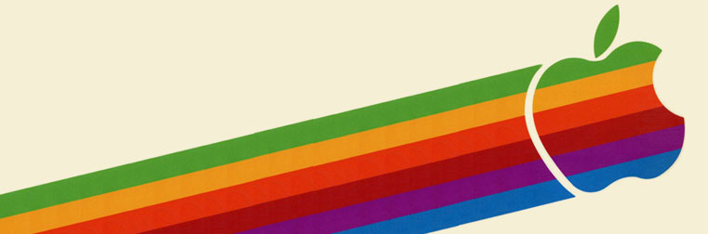

**TELEPHONIE MOBILE APPLE**

**Historique de la marque :**

Apple Inc., anciennement Apple Computer Inc., est une entreprise [multinationale](https://fr.wikipedia.org/wiki/Multinationale) [américaine](https://fr.wikipedia.org/wiki/%C3%89tats-Unis) d'[informatique](https://fr.wikipedia.org/wiki/Informatique), créée le 1er avril 1976 à [Cupertino](https://fr.wikipedia.org/wiki/Cupertino), puis constituée sous forme de société le 3 janvier 1977. De sa création à l'entreprise telle qu'elle existe aujourd’hui, Apple a connu les diverses phases de l'évolution du monde informatique, partant d'un monde sans [ordinateur personnel](https://fr.wikipedia.org/wiki/Ordinateur_personnel) à une société du XXIe siècle interconnectée par l'intermédiaire de terminaux fixes et mobiles. Son histoire est particulièrement liée à celle de l'un de ses cofondateurs, [Steve Jobs](https://fr.wikipedia.org/wiki/Steve_Jobs), forcé à quitter la firme en 1985, puis réembauché en décembre 1996, avant de devenir [CEO](https://fr.wikipedia.org/wiki/Chief_executive_officer) de la société en 1997. Parmi les produits phares qu'a connus Apple depuis sa création, se trouvent l'[Apple I](https://fr.wikipedia.org/wiki/Apple_I) et [II](https://fr.wikipedia.org/wiki/Apple_II), le [Macintosh](https://fr.wikipedia.org/wiki/Macintosh), l'[iPod](https://fr.wikipedia.org/wiki/IPod), l'[iPhone](https://fr.wikipedia.org/wiki/IPhone) et l'[iPad](https://fr.wikipedia.org/wiki/IPad).

**Les grandes étapes (de la création jusqu’à 2010) :**

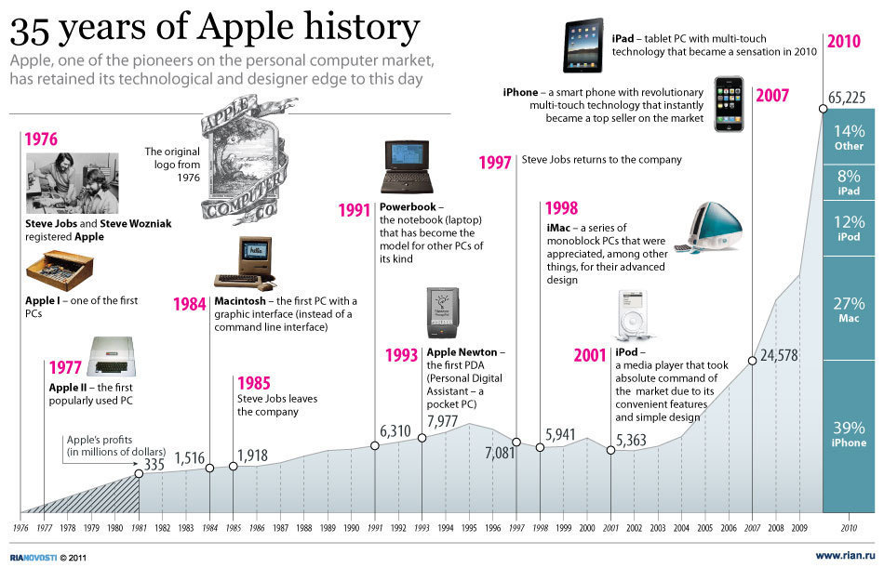Puis en 2015, le dernier produit issu de la marque fut l’Apple Watch.

**Le Marché d’Apple :**

Les ordinateurs et les systèmes d'exploitation Mac, se sont imposés dans les entreprises grâce à l'image de la marque.

Suite à de nombreuses campagnes publicitaires, la firme Apple affirme son potentiel technologique en devenant une société spécialiste des produits multimédias. Elle s'est implantée dans les industries graphiques (design, architecture, publicité), par ses capacités et sa réputation technologique.

Apple va se démarquer avec sa diversification dans tous les domaines, du système d'exploitation aux logiciels vidéos en passant par des logiciels de bureautique et par la téléphonie mobile.

Ces produits, plus chers que la moyenne, attirent toujours autant les utilisateurs, l'interface étant plus facile à utiliser et plus intuitive. Le design de la marque est un des principaux arguments de vente de la firme.

*L'iphone fait partie des smartphones, un nouveau type de téléphone permettant d'envoyer des mails, de «surfer» sur internet, de regarder des vidéos, d'écouter de la musique etc...*

Tout d'abord Apple a accordé l'exclusivité à Orange. L'appareil a nécessité près de 300 brevets, il s'est démarqué de ses concurrents grâce aux innovations technologiques, son écran tactile, le fait que l'appareil puisse évoluer grâce au logiciel Itune et les nombreuses applications gratuites ou payantes. L'appareil, qui est à la base un téléphone, peut se transformer d'un simple toucher sur l'écran tactile en un GPS qui vous dirige.

Le produit était tellement attendu que les 3 premières semaines 300 000 exemplaires se vendirent.

Après plusieurs périodes de baisse des ventes, le 20 octobre 2009, Apple annonce la vente de plus de 7,3 millions d'Iphones.

L'iPhone d'Apple a vu ses ventes exploser, elles ont en effet été multipliées par 10 de 2008 à 2009 détronant ainsi le Blackberry de IBM. Même si l'Iphone est à un prix très élevé, sa fiabilité et ses nombreuses applications ont réussi à faire qu'il représente plus de 1 % de la vente des téléphones dans le monde en 2009.

Le 25 janvier 2010, Apple annonce avoir vendu 8,7 millions d'iPhones pendant le dernier trimestre de 2009.

**Données chiffrées du lancement de l’Iphone en 2007 jusqu’à 2015**

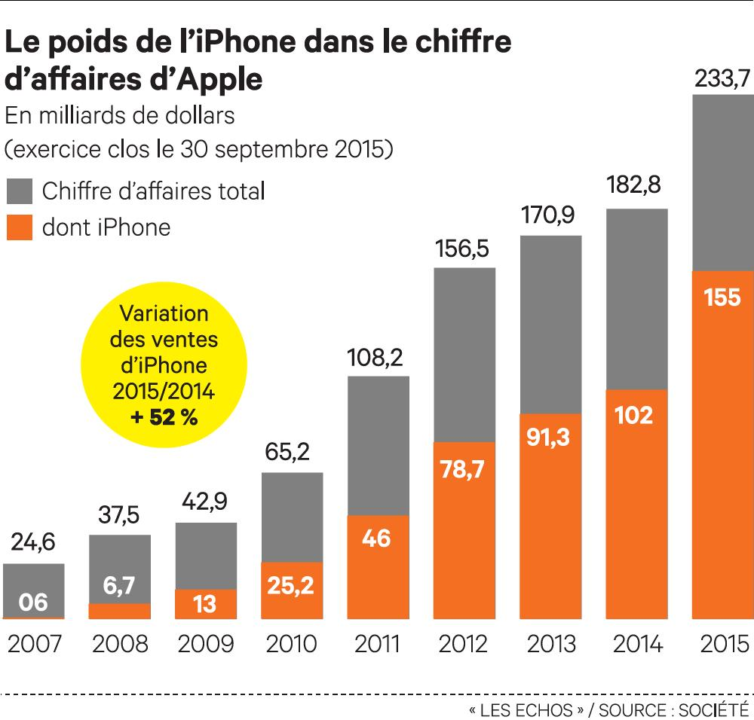

**Liste de ventes :**

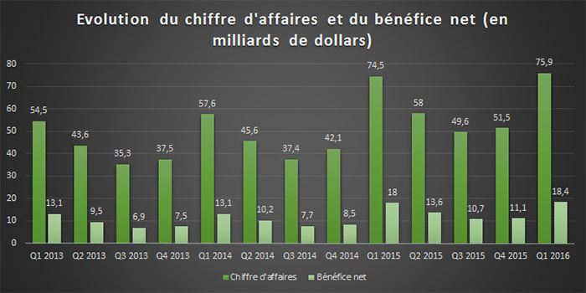

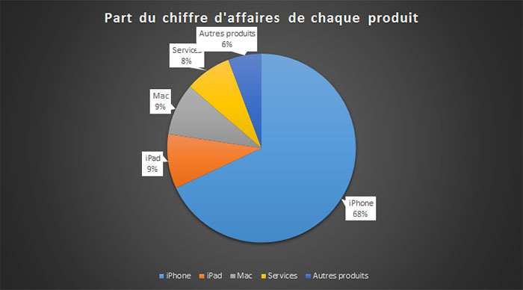

**Stratégies de vente d’Apple dans la téléphonie**

Apple, contrairement à ses concurrents de la téléphonie mobile, adopte une **stratégie indifférenciée** qui tend à ignorer tous les segments du marché. Elle ne possède qu’une seule gamme de produit sur laquelle elle s’investit pleinement : l’Iphone. Cette politique mono-produit est celle qu’elle mène sur tous ses produits en fournissant une expertise et un service adéquats.

La politique mono-produit permet à la firme californienne de produire en masse et de réduire ses coûts de fabrication en achetant les mêmes composants, et, grâce à un prix élevé, cela lui permet d’obtenir des marges élevées.

Le prix des produits de la marque Apple leur confère le statut de produits haut de gamme conforme à l’image donnée par la firme qui utilise un marketing de luxe. Apple veut ainsi donner l’impression aux acheteurs de l’Iphone que celui-ci n’est pas accessible à tout le monde.

Apple réalise aussi une distribution maîtrisée par une arrivée progressive et limitée du produit. Elle s’assure de la cohérence entre la marque et la stratégie de lancement et s’attache à rester dans l’esprit des consommateurs. Elle pratique un marketing de la rareté qui consiste à rendre le consommateur accro à un produit venant d’arriver sur le marché.

**Stratégies de communication d’Apple dans la téléphonie**

La marque a toujours fait en sorte que chaque sortie de l’un de ses produits se transforme très vite en événement planétaire. L’iPhone doit principalement son succès au buzz qu’il crée. Et pour cela, l’entreprise peut compter sur ses deux plus fidèles alliés que sont **les fans et les médias**.

Le process se déroule en 3 actes :

## Premier acte : le silence

Dans le premier acte, tout commence par le silence le plus total du côté de l’entreprise. Elaboré dans le plus grand secret pour également faire face aux problèmes d’espionnage industriel, le bébé iPhone ne sort pas de son cocon. C’est à ce moment précis que les premiers acteurs vont entrer sur scène. Etonnés par ce silence médiatique, les fans de l’Apple-mania vont commencer à **spéculer sur un futur produit**, destiné à remplacer le précédent dont la durée moyenne de vie ne dépasse rarement les 2 ans. A l’heure du 2.0, ces rumeurs vont bien entendu circuler via les réseaux sociaux ainsi que sur les innombrables forums à la gloire d’Apple.

## Deuxième acte : les rumeurs

Dans le deuxième acte, c’est au tour des médias d’entrer en jeu. Et en premier lieu, ceux spécialisés dans l’informatique et les nouvelles technologies. Leurs articles vont vite être relayés, à nouveau par les fans qui sont la cheville ouvrière de cette success story, puis repris à leur compte **par des médias et des journaux plus généralistes**, à plus forte audience. L’annonce officieuse de la sortie du nouveau produit fait le tour du monde à l’image de la publication par un site russe d’une vidéo supposée de l’iPhone 6 et relayée dans la foulée par le [journal les Echos](http://www.lesechos.fr/tech-medias/hightech/0203744167016-apple-un-site-russe-publie-la-video-supposee-de-liphone-6-1038699.php).

## Troisième acte : le buzz

Dans le troisième et dernier acte, Apple révèle une date probable de sortie de son nouveau joujou (ce sera probablement pour aujourd’hui, mardi 09 septembre) et c’est la reprise de l’empressement médiatique. **Apple surfe alors sur le buzz** et distille savamment, avec une parcimonie toute calculée, quelques informations à droite à gauche qui viendront alimenter les rumeurs. Le buzz continue, l’entreprise relance le débat avec quelques faibles informations supplémentaires puis vient le grand moment de l’annonce officielle. Certains journalistes VIP et des célébrités triées sur le volet, se verront offrir le produit quelques jours avant sa sortie, **toujours dans un but purement marketing**.

**Concurrents directs et indirects :**

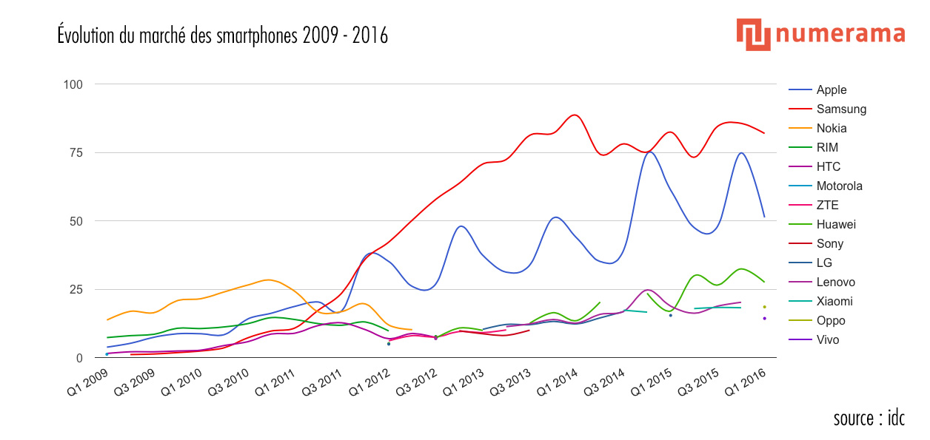

Juin 2007 : Apple lance le premier iPhone et ouvre au grand public un marché qui était réservé aux avertis et peinait à décoller. Appliquer le mot « révolution » au smartphone n’est pas galvaudé tant il a changé notre manière de vivre, de la communication à la consultation du web en passant par les jeux, les réseaux sociaux, la cuisine, les vacances, le bureau… Et pour cause : contrairement à ce que son nom indique, ce n’est pas tant un téléphone intelligent qu’un ordinateur de poche.

Ces dix dernières années, [le smartphone a été au cœur](http://www.numerama.com/tag/smartphone) de la stratégie des entreprises tech mais on voit déjà poindre les signes de la fin de son règne. Ou plutôt, ceux de sa banalisation. Aujourd’hui, un smartphone est un outil auquel on ne fait plus attention et qui sert tout autant en lui-même qu’à connecter différents services et autres objets connectés.

Des noms inconnus du grand public sont devenus des acteurs de poids, notamment venus de Chine. On pense à Huawei bien sûr, [mais aussi à Xiaomi](http://www.numerama.com/startup/xiaomi), Oppo, Lenovo ou Vivo.

Au-dessus de la masse, c’est toujours le duo Samsung / Apple qu’on retrouve, trimestre après trimestre. Le Coréen a connu une croissance fulgurante [avant de s’affaisser petit à petit](http://www.numerama.com/business/166599-resultats-en-baisse-pour-apple-liphone-nest-plus-une-poule-aux-oeufs-dor.html). L’Américain, lui, oscille de trimestre en trimestre, ne proposant tous les ans qu’un modèle de smartphone — sauf depuis 2016 et l’iPhone SE. Signe des temps, [le premier trimestre fiscal 2016](http://www.numerama.com/business/166599-resultats-en-baisse-pour-apple-liphone-nest-plus-une-poule-aux-oeufs-dor.html) est le premier pour Apple qui n’est pas un trimestre record depuis 2003.

Les ventes sont exprimées en millions d’unités et les parts de marché sont les parts de marché exprimées trimestre par trimestre. Ainsi, [si Apple peut passer de 18,2 % de parts de marché au Q1 2015](http://www.idc.com/getdoc.jsp?containerId=prUS25589215) à 14,1 % de parts de marché au Q2 2015, ce ne sont pas ses parts de marché totales sur le parc installé qui ont diminué, mais le pourcentage de ventes par rapport au total des smartphones vendus. Au Q2 2016, [le classement ne change pas et les tendances se confirment](http://www.idc.com/getdoc.jsp?containerId=prUS41636516) : Oppo et Huawei prennent progressivement des parts à Apple et Samsung, qui restent tout de même bien devant.

**Les différents types de produits de la marque :**

* Ordinateur
* Apple Store
* Ipod
* Iphone
* Apple Tv
* Ipad
* Apple Watch
* Systèmes d’exploitation
* Logiciels

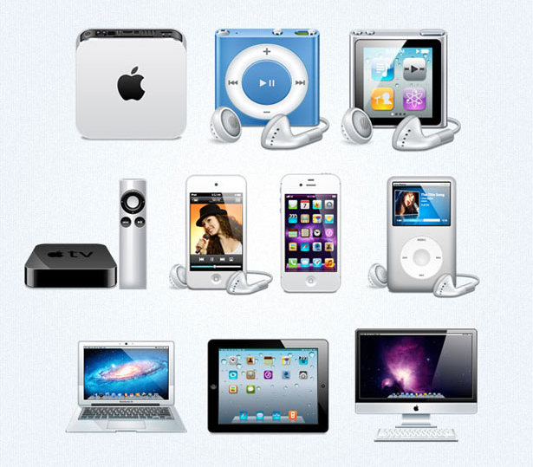

Les différents types de produits de la marque

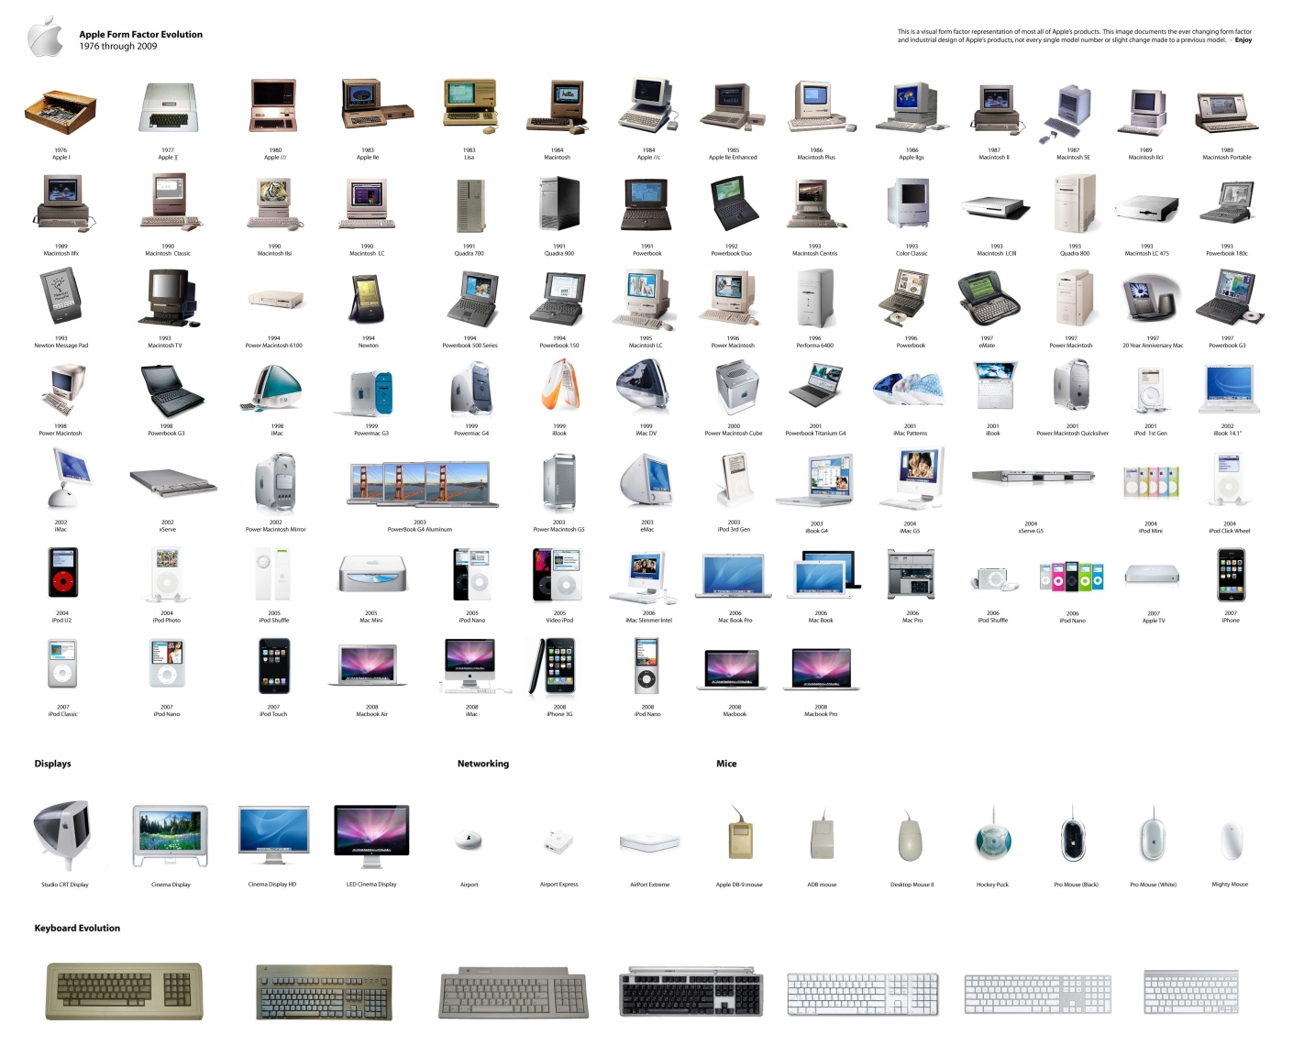

**Marketing Mix :**

**Prix**

Le [marketing management](http://www.succes-marketing.com/management) d’Apple doit s’assurer que ses offres représentent plus qu’un simple coût. Il faut pour cela modifier les perceptions de valeur de ses clients. Le prix est axé sur le service et l’expertise fournie. C’est sur les bénéfices offerts, perçus et amplifiés, que l’accent est mis, par sur le produit. Clairement, Apple n’axe pas sa concurrence sur une offre à bas prix.

Les tarifs sont élevés, puisqu’il s’agit d’un marketing de luxe. Il n’existe aucune promotion sauf pour les étudiants mais celles-ci sont réduites.

Historiquement, les produits étaient aux même prix quelle que soit la zone géographique. Mais ces dernières années, la pomme tend à s’adapter aux individus et à leur niveau de développement économique.

**Place (distribution)**

En 2012, on dénombrait près de 400 Apple Store réparties dans le monde. Mais c’est aussi sur le web et via un réseau de magasins partenaires de plus en plus large que la marque réalise ses ventes.

On peut aujourd’hui trouver ses produits à la Fnac, chez Media Markt ou encore chez Carrefour. Apple dispose alors d’espaces dédiés dans ces enseignes. Elle y met en place son merchandising et y crée son propre univers. Pour comparer, vous pouvez penser aux espaces de marques de luxe comme Dyson ou [Nespresso](http://www.succes-marketing.com/marketing/strategie/cas-strategie-marketing-nespresso.html).

**Promotion**

La promotion, la communication, n’est pas souvent considéré comme l’élément le plus important du marketing mix. Pourtant, les campagnes de communication d’Apple sont de véritables chefs-d’oeuvre. Ne fait-on pas la file dès les petites heures devant la porte d’ouverture pour être présent pour la sortie d’un nouveau produit Apple ?

La marque utilise différentes stratégies et supports selon l’étape de vie de ses produits.   
  
  
**Produit**

Toute offre faite à un marché pour attirer son attention, en prendre le contrôle ou inviter à sa consommation pour satisfaire un désir ou besoin.

* C’est Apple qui a réellement lancé le système de stockage et achat de musique en ligne
* Leader de la téléphonie mobile de 3ème et 4ème génération, c’est par une simplification extrême de ses produits qu’il a conquis ce marché (comme il l’avait déjà fait avec l’iMac ou l’iPod)
* Tous ses produits sont de finition irréprochable et très design
* Le produit véhicule une image de mode.   
  Son propriétaire acquiert une meilleure estime de lui et est fier de montré qu’il en possède un.

Tous ces points permettent à Apple de se rapprocher de l’industrie du Luxe.

**Diagnostic (SWOT)**

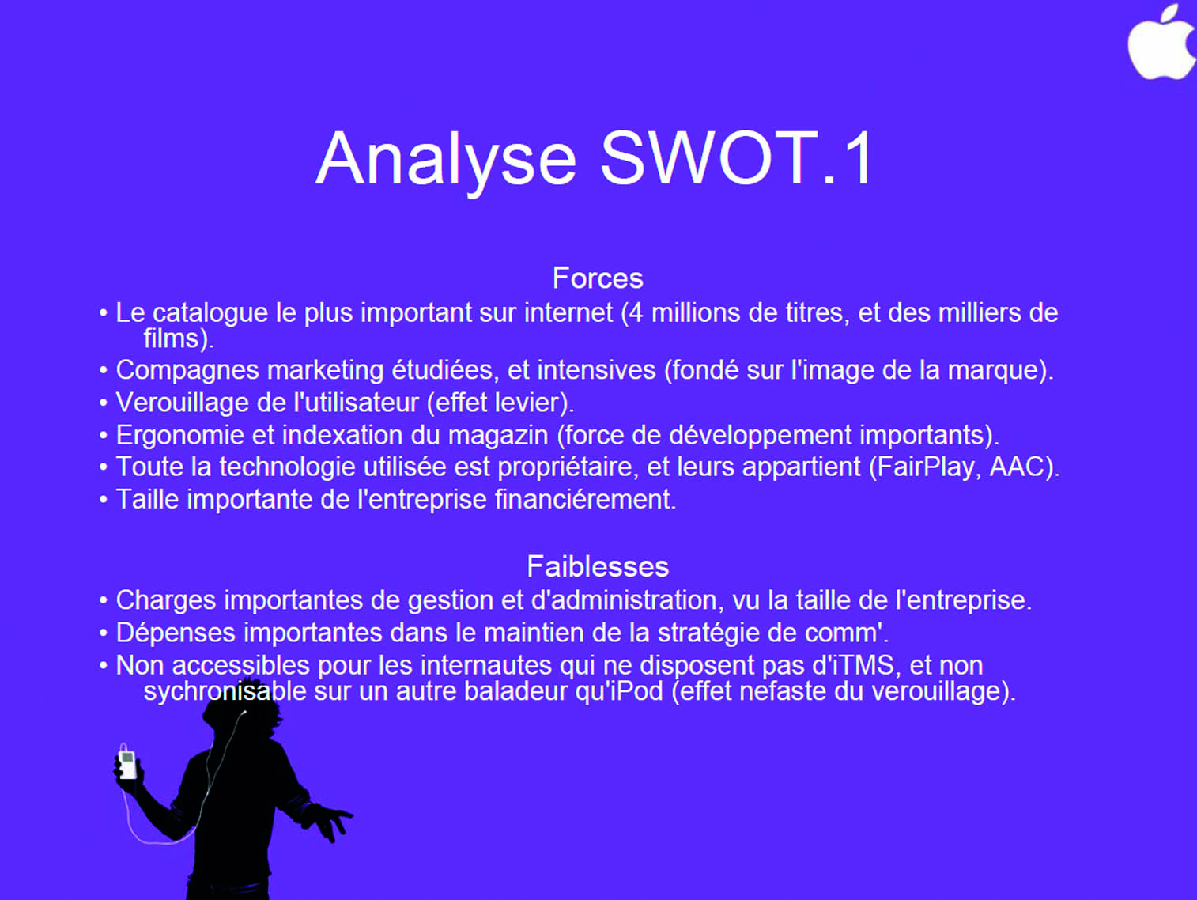

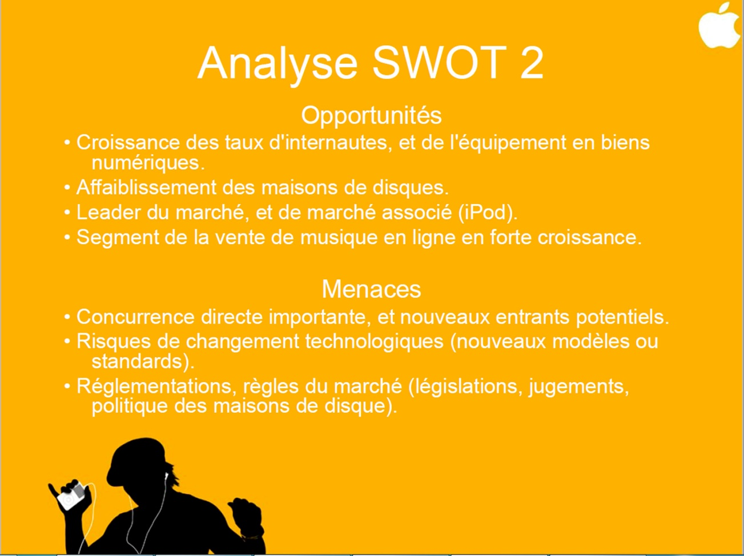

**Actualité récente :**

Les [dernières rumeurs](http://www.iphon.fr/tag/iphone-7) concernant l'iPhone 7 suggèrent presque toutes un design similaire à l'iPhone 6s avec toutefois la [disparition des bandes liées aux antennes](http://www.iphon.fr/post/photos-arriere-iphone-7-852842) sur la face arrière, un [capteur photo à double objectif](http://www.iphon.fr/post/pieces-d-usinage-iphone-7-double-objectif-pour-certains-modeles-smart-connector-absent-852923) pour l'iPhone 7 Plus, et un plus grand objectif pour l'iPhone 7, et peut être même l'arrivée du Smart Connector sur le grand modèle.

De nouveaux schémas viennent d'apparaitre sur internet et ont été rapportés par le site 9to5mac, lesquels confirment les récentes rumeurs sur l'iPhone 7. Ils indiquent des mesures pour l'épaisseur de l'iPhone 7, à savoir que celui-ci serait **plus épais que son prédécesseur (0,1 mm de plus)**, une différence quasiment imperceptible à l'oeil nu.

Ces schémas confirment aussi la disparition de la prise casque, l'espace ainsi gagné serait utilisé pour ajouter un deuxième haut-parleur afin d'obtenir une meilleure répartition du son et également un son plus fort.

Bizarrement, le plan concernant l'iPhone 7 avec écran 5,5 pouces montre un écran qui s'étire verticalement de bord à bord, et donc sans cadre, un nouvel élément qui parait peu probable, car en désaccord avec les dernières rumeurs. La caméra FaceTime n'est pas également pas présente sur le plan, suggérant que celle-ci pourrait disparaitre sous l'écran.

Ce nouvel iPhone 7 devrait être dévoilé en automne, à l'occasion d'une Keynote qui a habituellement lieu en septembre. D'après des [rapports provenant des chaines de production](http://www.iphon.fr/post/apple-confiant-en-l-iphone-7-passe-des-commandes-record-852939) de l'iPhone, Apple aurait passé des commandes record pour produire de 72 à 78 millions d'iPhone 7, suggérant que la firme de Cupertino est confiante dans le pouvoir attractif de ce modèle, et sur le fait qu'il lui permette de retrouver une croissance des ventes d'iPhone à partir de la fin de l'année.